Д.Ю. ГАВРИЛИН, Н.В. МАТЮК, С.М. РЕТНЕВ
Научный руководитель – Ю.А.ПОПОВ, д.т.н., профессор
Московский инженерно-физический институт (государственный университет)
Межфакультетская научная группа «DIAMOND- МИФИ»

РАЗВИТИЕ ПРОЕКТА: ПРИБОРНО-ПРОГРАММНЫЙ
КОМПЛЕКС ДЛЯ ИССЛЕДОВАНИЯ ВОЗДЕЙСТВИЙ
НА ГЕНЕРАТОР ШУМА

Данный проект является продолжением многолетних работ по развитию и исследованию генераторов шума для регистрации воздействий связанных с присутствием человека.

В качестве непосредственного объекта исследования возможно рассматривать различные виды шумов в электронной аппаратуре: эффект туннелирования заряда в полупроводниковых приборах, электрический разряд, процессы раcпада радиоактивных изотопов веществ, а также специально спроектированные механические системы, состоящие из большого числа однородных элементов подчиняющихся в общем случае классическим законам распределения простейшие механические маятниковые системы и т.д.
Для решения поставленной задачи были созданы приборно-программные комплексы(ППК), структура которых в общем виде состоит из следующих блоков:
- Устройство далее называемое датчик предназначенное для регистрации одного или нескольких из перечисленных выше случайных процессов и выдающее на выходе приемлемый для измерения сигнал.
- Программы, производящие обработку в несколько стадий, часть из которых проходит в реальном времени.
- Компьютер(настольный или переносной) для индикации и записи результатов
Используются датчики нескольких типов:
- Шумового типа: полученный шумоподобный(впоследствии оцифрованный) сигнал, характеристики которого анализируются на предмет отклонения от теоретической модели(шум стабилитрона, газоразрядной лампы и т.п. )
- Крутильного типа: основной элемент – это маятник, период колебания которого является измеряемой величиной(исходные данные).
- Колебательного типа: не содержит механических конструкций, а периоды колебаний на несколько порядков меньше(напр.: кварцевые генераторы, генераторы с резисторами во времязадающей цепи и т. д. )
- балансирующего типа: определяется вероятность событий в неравновесной системе (напр., цифровая схема в нестандартном включении).
Методики проведения экспериментов:
- целенаправленное воздействие оператора на прибор: человек или группа людей пытается бесконтактным путем посредством визуальной обратной связи(в реальном времени) получить желаемый результат(реакцию датчика ППК) приборно-программного комплекса. контроль и измерение психоэмоционального фона среды: показания: ППК должны коррелировать с количеством людей в окружающем пространстве(или
- помещении), характером их деятельности, настроением, интегральной эмоциональной обстановкой и т.п.
- мониторинг в определенной точке пространства: проведение непрерывных измерений различной длительности в приблизительно неизменных условиях (в течении времени от нескольких часов – краткосрочный мониторинг; до нескольких лет – долгосрочный мониторинг).
- нецеленаправленное воздействие оператора на прибор: человек или группа людей может и не знать о возможной регистрации работы их сознания посредством ППК.
Для решения проблемы обеспечения достоверности и повторяемости результатов должна быть обеспечена максимально возможная нечувствительность к явлениям, которые являются помехами в измерениях (изменение температуры, механические воздействия, электропомехи, наводки и т.п.).
ППК может обладать относительной мобильностью(вариант с ноутбуком) для возможности проведения измерений в местах, где высока вероятность получения отклика прибора(в местах массового скопления людей).
ППК может обладать максимальной мобильностью(вариант с карманным компьютером – палмом) для возможности проведения измерений в постоянном контакте с оператором-носителем а также при вышеупомянутых условиях .
С учетом этих требований в начале 2003 года в группе DIAMOND-МИФИ был разработан, а в 2004 году усовершенствован универсальный ППК на основе датчика с генератором колебательного типа с бинарным выходом, где в качестве исходного случайного процесса используется низкочастотный шум в КМОП - микросхемах.
Приборно-программный комплекс состоит из тщательно экранированной и теплоизолированной аппаратной части датчика подключаемого к персональному компьютеру(ПК) через LPT-порт и программного обеспечения (ПО). Электропитание датчика может осуществляться как от LPT-порта(для наиболее современной модификации датчика, где ток потребления менее 2 мА), так и от сети переменного тока.
Главная особенность этого датчика состоит в том, что он является классическим генератором случайных битовых последовательностей, представляющим собой имитатор случайного бинарного процесса подбрасывания монетки,(при этом частота таких подбрасываний задается программно).
При обработке первичных данных, получаемых с датчика нулей и единиц и в связи с особенностями аппаратного решения были достигнуты такие характеристики как: независимость отдельных измерений друг от друга; нечувствительность к изменениям температуры в допустимых для конкретных помещений пределах; а также нечувствительность к электропомехам(в том числе и за счет частотно-компенсирующей обратной связи и интегрированию показаний по времени).
Возможности стандартного комплекса:
- частота измерений( подбрасываний ) 20Гц-3кГц;
- обработка измерений в реальном времени с выводом результатов на экран
- (обеспечивается визуальная обратная связь с оператором);
- непрерывный мониторинг длительностью до нескольких месяцев с записью результатов измерений и их анализа в файл с привязкой ко времени;
- возможность восстановления после сбоя или временного
- отключения электропитания;
- относительная мобильность комплекса (определяется главным образом весогабаритными характеристиками IBM-совместимых ПК при минимальных требованиях).
Различные варианты программного обеспечения для датчика позволяют проводить исследования по различным методикам:
Способы обработки данных:
- статический анализ;
- частотный анализ;
- анализ выбросов и др.
Можно выразить уверенность, что в области регистрации присутствия человека приборно-программными комплексами, разработанными в лаборатории DIAMOND-МИФИ в последние годы достигнуты заметные успехи как в плане построения удачной схемотехники датчиков и разработке удобного программного обеспечения, так и в плане проведения качественно новых экспериментов. Остается выразить надежду, что в вопросах финансирования данных работ в ближайшее время дело сдвинется с мертвой точки.
Виды и классификация проведенных экспериментов:
- целенаправленное воздействие на датчик ППК человека-оператора занятого активной деятельностью в течение небольшого промежутка времени;
- целенаправленное воздействие на датчик человека-оператора достоверно обладающего аномальными психокинетическими способностями;
- как целенаправленное так и нет воздействие на датчик группы людей на протяжении нескольких часов;
- измерение психоэмоционального фона в помещениях университета в круглосуточном режиме датчиком, установленном в одном месте в течении нескольких недель;
- другие виды экспериментов включая эксперименты с растениями и животными .
Результаты экспериментов:
Установлена статистически достоверная корреляция между показаниями датчика и:
- родом деятельности человека и количеством людей в помещении (рис. 1, 2);
- психоэмоциональным состоянием огромного количества людей в связи с событиями глобального мирового значения (рис.3, 4);
- психоэмоциональным состоянием человека обладающего аномальными психофизическими возможностями (рис. 5, 6);

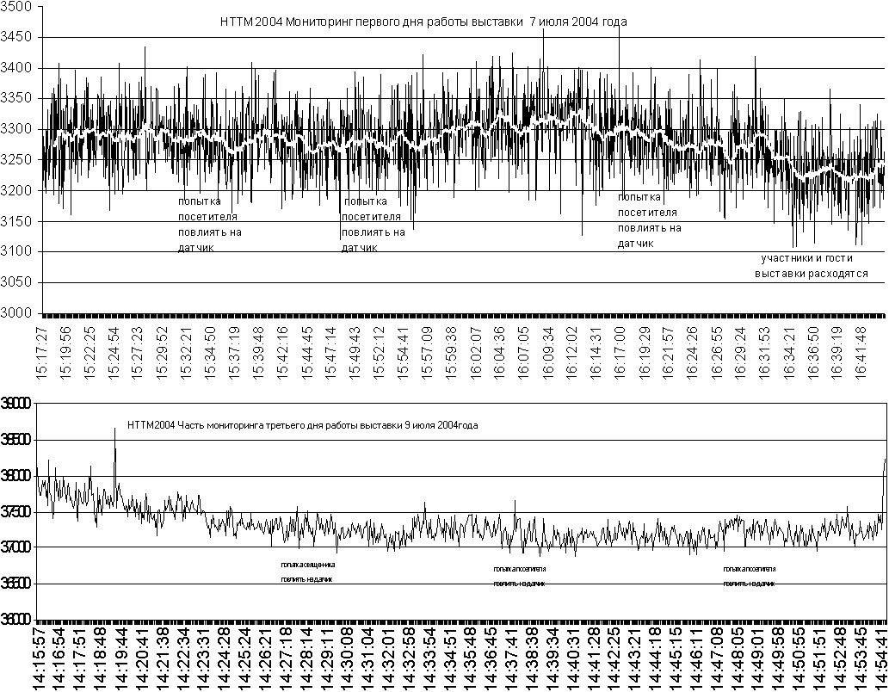

Рис 1, 2. Мониторинг двух дней работы выставки НТТМ-2004, проводившейся в начале июля 2004 года на ВВЦ.
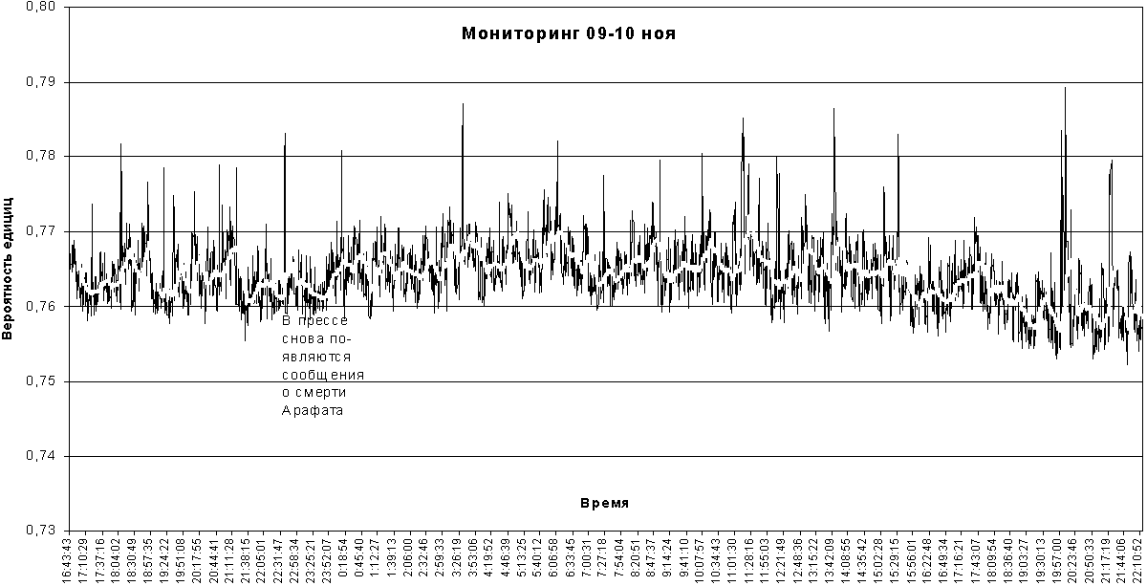

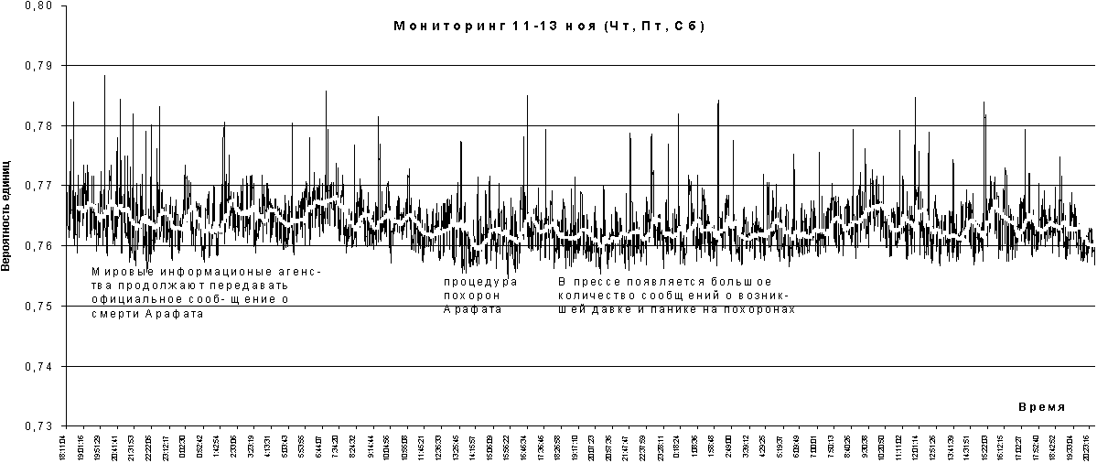

Рис 3, 4. ППК зарегистрировал явное возбуждение психоэмоционального фона в моменты сообщений о смерти Арафата (с учетом часовых поясов) в СМИ.
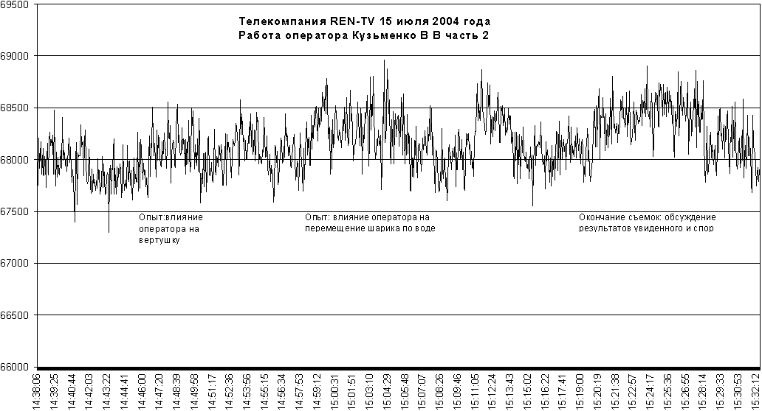

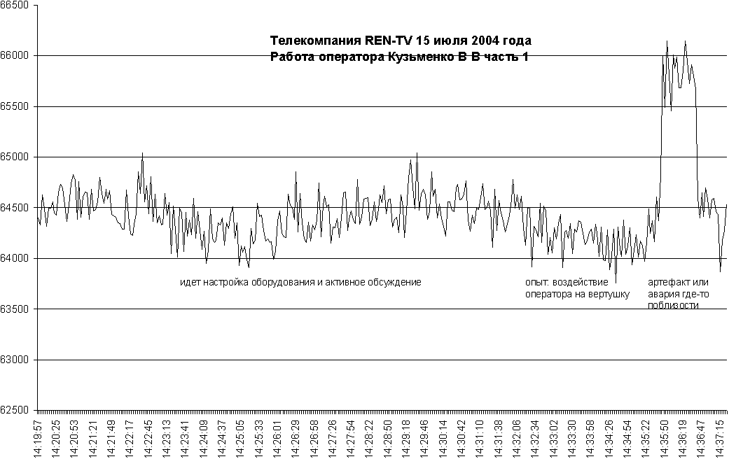

Рис5, 6. ППК фиксирует работу оператора Кузьменко В.В., обладающего аномальными психофизическими способностями во время съемок телепередачи на телекомпании REN-TV (подтверждено также и протоколом)

Очень важно отметить, что при анализе данных полученных при проведении многих (в т.ч. и вышеописанных) экспериментов вот уже далеко не первый раз наблюдается такое важное явление как сохранение мыслеформ в течении десятков минут после работы оператора (операторов) с последующим их рассеянием (т.н. остаточный эффект). Не менее важно то, что при передаче адресной конкретной информации посредством слабого ментального воздействия (СМВ) мысли человека доходят до адресата вне зависимости от расстояния до него.
В настоящее время продолжаются работы с ППК на датчиках шумового типа. Недавно была разработана усовершенствованная версия генератора шума (ГШ) для ППК, где за счет нестандартного схемотехнического решения удалось достигнуть меньшего потребления электроэнергии. Ведутся работы по разработке миниатюрного датчика на микроконтроллере, пригодного для решения многих задач, требующих предельной мобильности оборудования. Следует отметить, что ППК, разработанные в послед-ние два года в МИФИ отличаются компактностью, дешевизной, простотой изготовления как при единичном, так и при мелкосерийном производстве.

Список литературы
- Развитие проекта Приборно-программный комплекс для исследования аномальных человеко-машинных взаимодействий. / Ю.А.Попов, Д.Ю.Гаврилин, Н.В.Матюк // Науч. сессия МИФИ-2004: Сб.науч.тр. в 14 т. М.: МИФИ, 2004, Т.11;
- Приборно-программный комплекс для исследования аномальных человеко-машинных взаимодействий. / Ю.А.Попов, А.М.Подоплелов, Н.В.Матюк // Науч. сессия МИФИ-2003: Сб.науч.тр. в 14 т. М.: МИФИ, 2003, Т.11;
- А.Г.Пархомов. Постижение фликкер-шума. (Статья);
- В. Жвиблис. Загадка фликкер-шума.(Статья).

